“金太阳新课标资源网”使用说明

一、校内使用：在地址栏中输入www.jtywx.cn，用户类型选择“IP用户登陆”。
二、校外（家里）使用：以前未注册的老师请在2月3日前按照以下步骤完成注册。
第一步：进入网址： 电信用户 www.jtywx.cn
网通用户 www.jtywx.net
教育网用户 www.jtywx.com
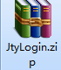
第二步：在网站最上方点击 “ 登陆器下载” 按照系统操作提示步骤下载。
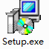

第三步：到相应保存的盘中找到该压缩文件 并解压，解压后会产生该图标 双击该图标并根据安装提示进行操作。安装完毕，在桌面双击此图标出现以下对话框：
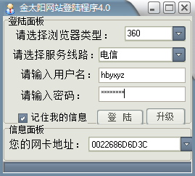

输入用户名和密码即可登入网站。用户名：hbyxyz；密码：hb123456
阳新一中教务室、网络中心
2014-4-3

